
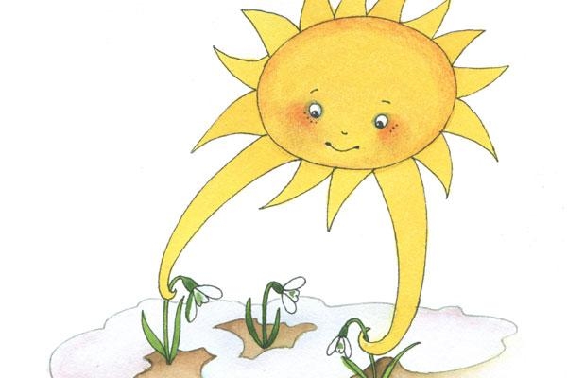
BŘEZEN
2.3. -6. 3. Hledáme klíčky k jaru
- Probouzení přírody ze zimního spánku
- Jarní zvyky „Vynášení Morany“
- Pozorování prvních jarních květin a větviček rašících stromů
- Proměny jarního počasí
- Vítání stěhovavých ptáků

9.3. – 13.3. Moje kamarádka kniha
- Probudit u dětí zájem o četbu a knihy
- Náštěva knihovny – termín upřesníme
- Projektový den ,,Jak knížky vznikají a jak se vyrábí papír“
- Co všechno najdeme v knížkách
- Jaro v knížkách


16.3. – 20.3. Zvířátka a jejich mláďata
- Poznávání domácích a hospodářských zvířat
- Jak se máme chovat ke zvířátkům
- Co nám dávají hospodářská zvířata
- Jak se zvířátka dorozumívají

23.3. – 27.3. Jaro ťuká
- Přivítání prvního jarního dne
- poznávání jarních květin
(co rostliony potřebují , aby správně rostly)
- seznamování s prací na zahradě
- Pokusy s klíčením semen
- svátky jara

28.3. Velikonoční besídka s prodejní výstavou v ZŠ

